
5 oktober 2020
TOTAALRENOVATIE
Rozenstraat – Melkerijstraat
Resultaten uit de bevraging van de buurtbewoners
Omschrijving bevraging
In de week van 7 september 2020 werden de bewoners van volgende straten: Rozenstraat en Melkerijstraat via een nieuwsbrief op de hoogte gebracht betreffende de geplande werken in de straat. Van bij de opstart van de herinrichting worden de buurtbewoners betrokken. Aan de hand van een enquête wordt er getracht om een eerste zicht te krijgen op de wensen en de noden van de buurt.
De bevraging werd opgezet aan de hand van een Typeform vragenlijst. De vragenlijst kon digitaal worden ingevuld maar werd ook in papieren vorm mee bezorgd met de nieuwsbrief.
De resultaten worden bezorgd aan het studiebureau ARA om mee in rekening te nemen bij de opmaak van het voorontwerp.
Door de geldende veiligheidsmaatregelen (corona) konden er geen interactieve workshops worden georganiseerd. Hiervoor werden er binnen de bevraging 3 extra open vragen toegevoegd om te peilen naar suggesties en opmerkingen rond:
- voetgangers en fietsers
- snelheid, verkeer en schoolomgeving
- groenvoorzieningen en water
De buurtbewoners werden ook uitgenodigd op een infovergadering op 15 september 2020.
De bundeling van de resultaten van de bevraging werd aangevuld met een verslag van de infovergadering en een kort verslag van het overleg met de directie van BS De Rozen.
Timing
Deze bevraging werd voorzien tussen 7 en 30 september 2020
Deelname
De nieuwsbrief en bevraging werd verspreid bij een 200-tal buurtbewoners van de Rozenstraat en de Melkerijstraat.
In totaal werden 49 ingevulde exemplaren ontvangen voor 1 oktober 2020, waarvan 26 op papier en 23 digitaal.
We kunnen spreken van een respons van 24,5 %, waarvan 11,5 % digitaal en 13% op papier.
Resultaten
VOETPADEN
Hoe belangrijk is het voor jou om voldoende brede voetpaden te voorzien bij de herinrichting van de straat?
(5 = heel belangrijk, 1 = niet belangrijk)
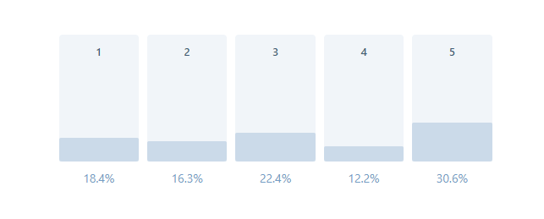
Hoe belangrijk is voor jou de aanwezigheid van voldoende brede voetpaden indien hiervoor grondinnames of onteigeningen dienen te gebeuren?
(5 = heel belangrijk, 1 = niet belangrijk)

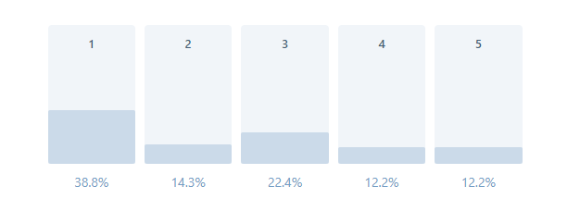

FIETSPADEN
Hoe belangrijk is het voor jou de aanwezigheid van fietspaden te voorzien bij de herinrichting van de straat?
(5 = heel belangrijk, 1 = niet belangrijk)
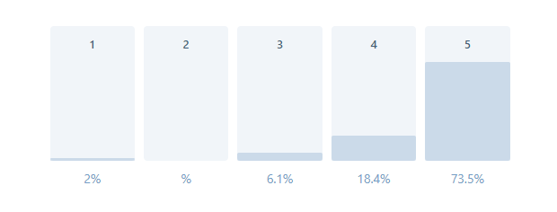

Hoe belangrijk is voor jou de aanwezigheid van fietspaden bij de herinrichting van de straat indien hiervoor grondinnames of onteigeningen dienen te gebeuren? (5 = heel belangrijk, 1 = niet belangrijk)

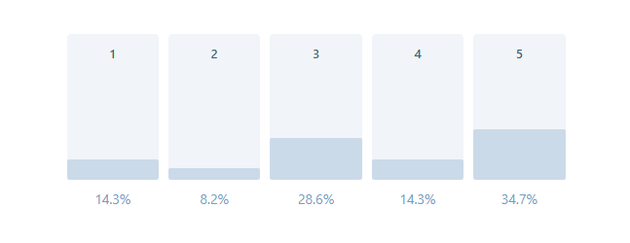
Heb je nog andere suggesties of opmerkingen rond voetgangers en fietsers die belangrijk zijn om mee te nemen bij de totaalrenovatie?
- Vermits ik ouder word, vind ik fietspaden belangrijk. Die zijn nu absoluut niet veilig. Ook voetgangers zijn absoluut niet veilig maar daar ik ten opzichte van mijn buren dichter aan de straat woon zie ik grondinname of onteigeningen niet zitten.
- Er bestaan prefab betonnen kokerelementen die een 'ondergrondse gracht' met infiltratie vormen en tegelijk bovenaan fietspad zijn terwijl er in die koker ook plaats is voor nutsvoorzieningen, zie http://www.velonet.eu , innovatieprijs van FEBE in 2013. Het zou heerlijk zijn dat er een fietspad de verbinding maakt met de fietssnelweg F4 via Rozenstraat naar het dichtere stadscentrum.
- Gelieve fietspad te scheiden van rijweg, dit is nu niet het geval en dus heel gevaarlijk.
- Bijzondere aandacht aub voor de toestand aan het kruispunt Rozenstraat met Melkerijstraat – Groenstraat
- 1 breed fietspad in beide richtingen; geen vrachtwagens; indien te weinig plaats 1richtingsverkeer= zet aan tot fietsen
- Vanaf het kruispunt met Melkerijstraat kan de Rozenstraat versmald worden met dan veel ruimte voor voetgangers en fietsers. Het oprijden van bussen naar de Rozenstraat zou ik afschaffen met gevolg eenrichtingsverkeer behalve voor bewoners! Snelheid dalen naar 30km/uur.
- Hetzelfde zoals reeds gedeeltelijk gedaan in de Oude Bruglaan Ter hoogte van het slachthuis
- Aan ons huisnummer zijn er weinig voetgangers, wel meer fietsers.
- Schrik zone tussen fietspad en rijweg
- Een duidelijke onderscheid maken tussen fiets- en voetpaden.
- Hoe zal de nieuwe situatie zijn voor fietsers die van het centrum komen aan het kruispunt Rozenstraat/Groenstraat als voorrangsbaan Melkerijstraat/Rozenstraat wordt? Auto's die van Molsbroek komen, rijden nu dikwijls tot op het fietspad (al meermaals zelf moeten uitwijken of afremmen als fietser), gevaarlijke situatie.
- Graag zebrapad aan kruispunt op de Rozenstraat met Weverslaan en Leeuwerikstraat verhogen verkeersveiligheid voor de ouders en kinderen komende van en naar school via Leeuwerikstraat. en ook Kruispunt Rozenstraat, Groenstraat en Melkerijstraat.
- Aangezien mijn woning +/- 25 cm lager ligt dan de rijweg is het aangewezen om een niet te breed fietspad te construeren. Ook de aanwezigheid van de bushaltes is een obstakel, zicht beperkt door woning nr. 148.
- Hier zijn zelden of nooit wandelaars. Een goed duidelijk rood fietspad
- Voetgangers en fietsers moeten zich vooral veilig op de weg kunnen begeven. Fietspad doortrekken naar rondpunt (Melkerijstraat).
- Geen mogelijkheid meer om van de oude baan de Rozenstraat in te rijden, zoals nu heel veel toch gebeurt.
- Fietspaden voldoende afstand van de rijbaan
- Kruispunt t.h.v. Groenstraat, Rozenstraat en Melkerijstraat veiliger maken. In ons gezien al 2 aanrijdingen gebeurd met lichamelijke letsels.
- Een groene afscheiding tussen het fiets- en voetpad, de parkings en de baan.
- Er zijn veel bewoners met een hond/ kinderen die door de straat wandelen. Momenteel is er niks van voetpad voorzien in de meerderheid van onze straat. Dit is qua veiligheid niet goed.
- Geen kiezelstenen meer, de paden zo breed mogelijk
- Indien mogelijk gescheiden van rijbaan
- Genoeg plaats tussen de baan en voetgangers/fietsers. Vrachtwagens en bussen passeren nu op 10cm van je fietsstuur.
- Momenteel een zeer onveilige straat. Een omgeving waar jongeren VEILIG kunnen fietsen en wandelen is een noodzaak.
- Voetpad en fietspad moeten duidelijk gescheiden zijn van de rijweg

VEILIGE OMGEVING
Om in te zetten op een veilige straat, veilige oversteekplaatsen o.a. ter hoogte van de Kerkhofstraat (school) kunnen snelheidsremmende maatregelen worden voorzien o.a. drempels, wegversmallingen, as-verschuivingen, extra signalisatie,... Hoe belangrijk is dit voor jou? (5 = heel belangrijk, 1 = niet belangrijk)
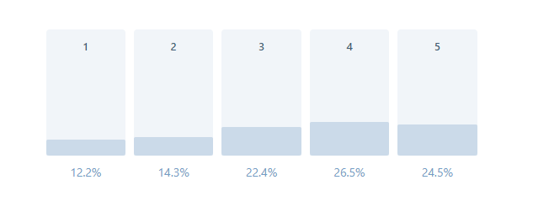
Heb je nog andere suggesties of opmerkingen rond snelheid, verkeer of schoolomgeving die belangrijk zijn om mee te nemen bij de totaalrenovatie?
- De snelheid is beperkt tot 50 km/u. Maar ik woon in het laatste stuk van de Rozenstraat. Ik kan u garanderen dat de meeste auto's en vooral vrachtwagens zich in dit stuk zich zeker daar niet aan houden. Ik wordt letterlijk uit mijn huis gedaverd.
- De Rozenstraat tussen het kruispunt met de N70 en de Melkerijstraat is niet meer toegankelijk vanaf N70 baanvak richting Gent, de eigenlijke "toegang" naar de invalsweg die de Rozenstraat is werd verlegd naar de Melkerijstraat. Het zou dan ook logisch zijn om voor een veilig kruispunt Rozenstraat/Melkerijstraat/Groenstraat te kiezen door vrachtverkeer steeds via Melkerijstraat rechtdoor naar N70 te sturen, dus geen afslaande bewegingen toelaten. Dat moet dan door de aanleg onmogelijk gemaakt worden. Daarom zou dan het stuk Rozenstraat N70- Melkerijstraat enkel plaatselijk verkeer en busverkeer wordt en alleszins verboden voor vrachtverkeer. Dit zou de veiligheid aldaar sterk vergroten en geeft mogelijkheden voor de fietsverbinding.
- Bij voorkeur snelheidsremmende maatregelen die geleidelijk vertragen in de hand werken, dus die geen bruusk remmen + keihard optrekken aanmoedigen.
- 1richting
- Snelheid naar 30km/uur; autobussen hoeven niet in te slaan van de Rozenstraat vanuit Sint-Niklaas; ze kunnen gewoon naar het kruispunt verder. De bushalte kan veiliger.
- 50km beperking
- Mag buiten de schoolomgeving ook aan snelheidremmers gewerkt worden, nu wordt hier snel gereden.
- signalisatie bij school wijzigen. Meer effect: een knipperlicht dat slechts werkt als kinderen daadwerkelijk uit school komen, niet tijdens weekends en vakanties. As-verschuiving + wegversmalling: jazeker bij de bushaltes moet veiliger.
- Huidige toestand is volgens mij ok. Graag hier ook school bij betrekken
- De elektronische borden 30km/u die er reeds enkele jaren staan werken bijna nooit of slechts in 1 richting; betere afstelling op de schooluren.
- Afremming zouden heel nuttig zijn.
- Graag veilig en zichtbaar fietspad in de Kerkhofstraat en aan kruising met de Snepstraat / Leeuwerikstraat.
- In- en uitgang van school enkel langs Kerkhofstraat.
- Enkele richting laatste deel van Rozenstraat handhaven. Er wordt veel te snel gereden dus mag snelheidsremmend ingericht worden. Er zou ook moeten gestimuleerd worden om meer de ring te gebruiken.
- Geen doorgang naar de Oude baan en permanente controle.
- 1. Camera's om de vele overtreders die van de Antwerpse Steenweg - Rozenstraat inrijden te betrappen 2. Er wordt zeker in het laatste stuk naar de Antwerpse Steenweg toe veel, veel te snel gereden.
- Snelheid beperkende drempels om de snelheid te beperken tot 50km/u.
- De snelheid aanpassen aan de Rozenstraat. Auto's rijden hier veel te snel, meer controle aub.
- Van het kruispunt Groenstraat en Rozenstraat een bocht maken van richting rondpunt naar centrum en van centrum naar rondpunt. Zodoende zal ook het zwaar vervoer verplicht richting Weverslaan gestuurd worden.
- Een veilige oversteek voor fiets- en voetgangers. Niet in de bocht! Meer parking thv de Rozenstraat, en minder (verkeer) in de Kerkhofstraat.
- Wij wandelen dagelijks enkele keren door de straat en zien heel vaak mensen voorbij rijden die veel te snel rijden.
- Zebrapaden op meerdere plaatsen.
- Verbod op vrachtwagens moet uitgebreid worden naar landbouwvoertuigen er rijden te veel tractors voor bouwbedrijven.
- Schooluitgang via Rozenstraat afsluiten
- Meer controle op te hoge snelheid van de auto’s.
- Snelheidsremmers in heel de straat zijn nodig, soms lukt het hier een racebaan

PARKEERMOGELIJKHEDEN
Hoe belangrijk is voor jou de aanwezigheid van parkeermogelijkheid in de straat? (5 = heel belangrijk, 1 = niet belangrijk)
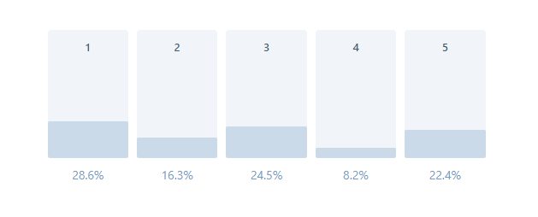

Geef hieronder wat extra info waarom parkeermogelijkheid al dan niet belangrijk is voor jou.
Bij deze vraag werd extra info gevraagd waarom parkeermogelijkheid in de straat al dan niet belangrijk is voor de buurtbewoners.
Op deze open vraag werden volgende antwoorden geformuleerd. De antwoorden hieronder werden gebundeld volgens:
1. Antwoorden betreffende geen of beperkte nood
2. Antwoorden betreffende nood aan parkeermogelijkheid
3. Andere opmerkingen

- Info betreffende eigen oprit/ geen of beperkte nood (18 antwoorden)
- Ik heb zelf garage en oprit; hoe minder auto's te zien zijn in een straat, hoe mooier.
- Ik heb plaats genoeg op mijn oprit.
- Vanaf het kruispunt Melkerijstraat is er genoeg parkeerplaats privé richting Sint-Niklaas.
- De meeste huizen hebben voldoende parkeermogelijkheid op hun oprit.
- Er zijn parkings op de opritten + voor ons belangrijker om meer in te zetten op de veiligheid van de zwakke weggebruiker ipv op parkeermogelijkheid. We fietsen vaker dan dat we de auto nemen.
- Wij hebben zelf een oprit en garage.
- Veel mensen hebben hier een garage of oprit
- Beschikken over privéparking
- veel huizen hebben een eigen oprit.
- De meeste bewoners hebben voldoende plaats om de wagen(s) op hun privé domein te zetten.
- Bijna elke woning heeft oprit, waar men op kan parkeren.
- Wij beschikken zelf over een oprit, extra parkeermogelijkheid is dus niet per de nodig.
- Niet nodig, iedereen heeft een oprit.
- We hebben slechts 1 auto en voldoende privéparking.
- Ik denk dat er voldoende parkeermogelijkheden zijn.
- Ik heb 2 parkeerplaatsen
- Niet belangrijk voor mij.
- We hebben een lange oprit en kunnen steeds parkeren
- Info rond nood parkeermogelijkheden (16 antwoorden)
- Ik zou graag nog wat parkeermogelijkheid houden of hebben voor mijn eigen huis, daar ik geen mogelijkheid heb voor een garage of carport of dergelijk. (Rozenstraat 195)
- Langsparkeervakken worden best enkel en alleen voorzien aan rijwoningen zonder garage. Dit maakt dat er op de andere stukken meer plaats is voor andere elementen van het wegprofiel mits de eigendommen voldoende toegankelijk te maken. dit pleit nogmaals voor het gebruik van innovatieve kokerelementen met infiltratie voor intelligent regenwaterbeheer.
- De oprit aan ons huis is niet groot genoeg om beide auto's te plaatsen, daarom moet er plaats zijn voor de auto's en aangezien er zo nu en dan visite komt zouden zij ook moeten kunnen parkeren.
- Voor het kruispunt Melkerijstraat moet wel aan parkeermogelijkheid gedacht worden en zeker voor de postbus.
- Zijn veel huizen zonder autostaanplaats zelf, die moeten nu in zijberm parkeren. Duidelijke afgebakende plaatsen zou veel helpen.
- Er is een tekort aan parkeerplaatsen zowel in de Oude-Bruglaan als in de Rozenstraat. Bewoners van de Oude-Bruglaan, begin Rozenstraat, om de hoek waasmunsterbaan en ouders school parkeren hier: parkeertekort?
- Gezin van 4 werkende mensen waarbij huis werkvervoer onmogelijk is met openbaar vervoer.
- Dit is duidelijk: momenteel is er geen parkeermogelijkheid
- Bezoekers moeten soms tot 350 a 400m hun wagen plaatsen, de ruime parking van de 4 appartementen worden steeds door bezoekers ingepalmd!
- Niet iedereen heeft een garage of oprit
- Aangezien mijn woning lager ligt dan de rijweg, is het niet mogelijk te parkeren in mijn voortuin. Deze kan niet verhoogt worden omwille van wateroverlast, dus is parkeermogelijkheden noodzakelijk.
- Bezoek moet zijn/haar auto kwijt kunnen. Geen grote parking graag.
- Rozenstraat 178 bestaat uit 4 appartementen. Elk gezin heeft zijn eigen parkeerplaats. Wanneer er bezoek komt is er op ‘onze privé’ geen ruimte voor de auto’s. Ook op de straat kan men onvoldoende parkeren.
- Vnl parkeerplaatsen voorzien thv Kerkhofstraat en aan woningen zonder oprit
- ze hebben hier bij een vorige renovatie de straat ter hoogte van de schooluitgang Rozenstraat alle parkeerplaatsen voor de bewoners weggenomen. Het is hier een grote miserie om te parkeren, en het ergste is nog dat die uitgang van de school niet gebruikt wordt. En om de auto's trager te laten rijden heeft het ook geen effect want ze VLIEGEN hier in de straat.
- Vind ik belangrijk zodat er geen auto's op straat dienen te parkeren.

- Andere opmerkingen (8 antwoorden)
- Meer parkeerplaatsen= meer mensen brengen dan hun kinderen met de wagen naar school. Enkel belangrijk voor bewoners. School=Kiss&ride-zone.
- Mensen parkeren nu overal, zelfs voor opritten bewoners.
- Heel veel buurtbewoners niet waardoor ze soms hinderlijk geparkeerd staan, hetgeen ons uitzicht belemmerd om veilig onze woonst te verlaten.
- Liever voetpad en fietspad dan parkeerplaats.
- Met bezoek en werken word er steeds voor de opritten geparkeerd
- Elk huis zou erop voorzien moeten zijn om een wagen te stockeren. Enkele parkeerplaatsen aanleggen om te winkelen bij de lokale bakker / lossen en laden. Veiligheid van de zwakke weggebruikers primeert boven comfort.
- Belangrijk maar fietspaden en wandelpaden belangrijker
- Parkeerplaatsen op straat ok maar niet betalend

Heb je nog andere suggesties of opmerkingen rond parkeren die belangrijk zijn om mee te nemen bij de totaalrenovatie?
- Zoals reeds gezegd voor mijn huis (Rozenstraat 195)
- Beperk aub parkings tot een minimum maar voorzie wel parkeermogelijkheden voor fietsen en dergelijke op de juiste plaatsen, zeker aan rijwoningen. woningen met voortuinen, vrijstaande of halfopen woningen zouden geen parkings voor hun deur mogen hebben, die moeten dan maar de auto's op eigen terrein stallen. In een stad van de 21e eeuw horen auto's zich zeer bescheiden te gedragen.
- Indien (nieuwe) parkeerplaatsen worden ingepland, graag rekening houden met bestaande in en uitritten en zijstraten zodat je je niet op leven en dood op de straat moet begeven wanneer een grote geparkeerde camionette alle zicht op het verkeer wegneemt.
- Duidelijk parkeerplaats voor bus
- Voldoende parkings maken en er niet telkens een boomperk tussen maken. Die paar boompjes gaan echt niet het verschil maken; er is al heel veel mooi groen in Lokeren. Dus niet op een drukke baan
- Graag minder chaos qua parkeren in de opsturen aan kruising Kerkhofstraat Leeuwerikstraat (Snepstraat)
- Parkeerplaatsen mogen niet hinderlijk zijn voor bewoners met een oprit of ergens het zicht belemmeren.
- Niet ten koste van voetpaden of fietspaden
- Enkele parkeerplaatsen vlakbij Rozenstraat 178?
- Mensen die zelf geen oprit hebben voor hun huis, zouden het zeker appreciëren als er dicht in hun buurt parkeermogelijkheden zijn.
- Voldoende parking
- Maak dat er voldoende parkeerplaatsen zijn voor de bewoners.
- De mogelijkheid om te kunnen parkeren in deze straat is geen prioriteit!

GROENVOORZIENINGEN

Hoe belangrijk zijn groenvoorzieningen voor jou bij de herinrichting van de straat? (5 = heel belangrijk, 1 = niet belangrijk)

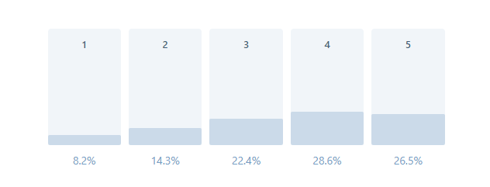

Welke functie dienen de groenvoorzieningen en open ruimtes bij de herinrichting van de straat te vervullen?

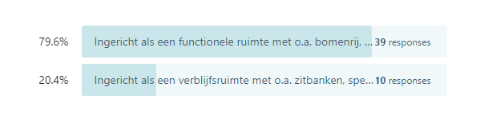

WATEROVERLAST

Bij de herinrichting van de straat wordt ook extra aandacht besteed aan maatregelen om wateroverlast te vermijden. Daarom is het belangrijk om een goed zicht te krijgen op de huidige overlast. Ondervind jij momenteel wateroverlast en zo ja, kan je dit specifiek omschrijven?
Er werden 23 opmerkingen geformuleerd betreffende wateroverlast. Alle andere formuleerden geen wateroverlast te ondervinden. Hieronder een opsomming van de opmerkingen met vermelding van straat en huisnummer:

Rozenstraat 195 | Gezien ik met mijn huis +- een halve meter onder het straatniveau zit en geen afvoer van de straat heb (gracht/riolering) heb ik al enige keren wateroverlast (met ernstige schade) gehad. Oke, Lokeren stad heeft mij wel al eens geholpen met grillbuisjes te steken (waarvoor nog altijd dank) maar de angst blijft groot, gaat dit voor mij wel goed lopen.
Rozenstraat 199 | We wonen er nog niet en hebben er dus geen weet van maar zagen wel op de overstromingskaarten dat de akkers/weiden achter ons overstromingsgevoelig zijn.
Rozenstraat 121 | Bij zeer zwaar stormweer wordt lucht uit de riool via het toilet naar buiten geblazen maar aangezien de riolering vervangen zal worden vermoed ik dat dat opgelost zal zijn. Verder ervaren wij geen wateroverlast.
Rozenstraat 81a | Ja, bij regenval is er steeds een grote plas water op het fietspad welke niet in tijds weggeraakt, dit is heel gevaarlijk voor de fietsers
 | dramatisch op de fietspaden
Rozenstraat 201 | Bij hevige en langdurige regenval in de achtertuin. De bestaande afvoer en grachten behouden is belangrijk.
Rozenstraat 89 | regelmatig reinigen van rioolputten bij stormregen voortuin onder water
Rozenstraat 101 | Ja, huis ligt lager dan straat ... Regelmatig water binnen bij hevige regenval
Rozenstraat 83 C | Fietspad staat soms volledig onder water, weg is verzakt en water kan hierdoor niet wegvloeien in afvoer
Rozenstraat 209 | Ja! Bij periodes met grote regenval staat water in onze kruipkelder. Wegpompen helpt niet. De gracht staat dan boordevol. De gracht voor het huis krijgt al het water van huisnr 203-205-207-209 maar het water kan niet verder want ter hoogte van 211 is verstopt en gracht is verder niet diep genoeg. Er kan geen water door.
Rozenstraat 76 | fietspaden staan onder water in de Rozenstraat op verschillende plaatsen.
Rozenstraat 178 | Tussen n176 en 178 is er een gracht met felle reukhinder en last van ratten die toegegooid worden.
Rozenstraat 170A | Vroeger wel problemen mee gehad maar dan zelf het regenwater afgeleid naar de beek
Rozenstraat 140 | Het is belangrijk dat er een watergoot ligt zoals nu al 10 jaar het geval is. (vroeger veel last van water gehad, water kwam van de straat naar de woning bij hevige onweer. )
Rozenstraat 129 | Alleen bij hevig onweer kan het water niet weg via een verdoken riool. (Weverslaan)
Rozenstraat 166 | Bij hevige regen loopt ons water niet meer weg. Er vormen zich grote plassen op de fietsbaan waardoor uitwijken noodzakelijk is.
Rozenstraat 207 | Momenteel geen last, maar wij zijn niet aangesloten op rioleringsnet en moeten via (met geburen) zelf aangelegde buizen afwateren naar een gracht opzij
Rozenstraat 189 | Het afvoerputje aan mijn deur, het water kan niet goed weg bij regen
Rozenstraat 178 bus 1 | Kelder is reeds twee maal onder gelopen, probleem door eigenaars (voorlopig) opgelost
Melkerijstraat 13 | Neen, er ligt nog steeds een gracht voor onze woning, bij overvloedige regenval stroomt het water weg via deze gracht.
Rozenstraat 40 | Rond de roosters van de rioleringen voor onze deur, blijft geregeld water staan.
Rozenstraat 130 | Trage afvoer van rioolwater bij hevige regenval
Rozenstraat 192 | Wij hebben geen riolering maar bijna nooit wateroverlast langs de Rozenstraat, bij hevige regenval wel last langs de Antwerpse stwg wegens slecht onderhoud van de grachten

Heb je nog andere suggesties of opmerkingen rond groenvoorzieningen en water die belangrijk zijn om mee te nemen bij de totaalrenovatie?
- Ik ben tot veel bereid, maar het moet voor mij haalbaar en vooral betaalbaar blijven.
- Het zou mooi zijn om van de Rozenstraat terug de 'boulevard' of de bomenlaan te maken die ze ooit was. Het gaar er dan om brede groenranden te creëren met schermen, perspectieven maar ook om doorsteken. Het groen hoeft ook niet zo hoog te zijn, hoge bomen wekken snel tegenstand op, een 'haag op poten' door leibomen is misschien een goed idee? De combinatie van het zichtbaar maken van waterelementen en groen zal moeilijk te combineren zijn met voldoende breedte voor fietspaden ets. Zie eerder opmerking voor een '3D'benadering.
- Zoveel mogelijk parkeerplaatsen uitvoeren zoals in de kerkhofstraat: klinkers waar gras tussen kan groeien
- Bomen en grachten trachten te behouden
- Nu, grote bomen die veel vuil teweeg brengen. Moeten veel bladeren opkuisen. Heb geen probleem met groen, maar huidige situatie is echt veel werk om proper te houden.
- Met het oog op de klimaatopwarming ervoor zorgen dat de mature bestaande bomen bewaard blijven. Degelijk uitdiepen van de gracht die water naar de ketelbeek moet brengen.
- Waarom gracht? vol met onkruid en is veel onderhoud?
- Liever 10 extra parking dan 10 groenperkjes met bomen waar men alleen kan tegen rijden
- Hopelijk mag die grote boom weg, bij storm weer kan die op onze gevel en dak vallen. Door de vogels moeten we om de drie dagen onze brievenbussen wassen.
- Graag bij vriendelijke groenvoorzieningen aub klimaatvriendelijk
- Onze straat is groen genoeg, tenslotte heeft iedereen hier een tuin. Bospark in de buurt daar zijn extra veel bomen, als ze dan toch zo van groen extra moesten houden. Maar wat ik zie, maken de wandelaars en graag een afval stort van ... Totaal geen respect voor de natuur, zeer spijtig.
- Goede afvoer, vernieuwen riolering. De Rozenstraat is vrij groen dus geen extra nutteloze groenvoorzieningen die dikwijls ook parkeerplaats innemen.
- Graag hagen tegen geluidsoverlast en grote , brede bomen tegen de zon
- Bestaande bomen behouden
- Zeker het groen behouden langs de zijkant van de baan.
- Groenpartijen en bomen
- Hoge bomen die veel schaduw geven langs de weg zijn een grote meerwaarde, zeker met het huidige klimaat.
- Er staan momenteel nog heel wat bomen in de straat die voor overlast zorgen. De bladeren en vruchten van de bomen worden niet opgeruimd door het stad. Zijn grote bomen die heel wat bladeren verliezen. In de herfst kom ik niet toe met een grote groene bak/2 weken door de enorme hoeveelheid bladeren. ofwel ze rooien of opkuis door het stad of plaatsen van kippengaas op straat waar iedereen de bladeren kan indoen zoals in de gemeente Zele of Waasmunster
- indien men bredere voet/fietspaden zal aanleggen zal er ook minder ruimte zijn voor het water natuurlijk in de grond te laten sijpelen

TOEGANKELIJKHEID

Hoe belangrijk is voor jou de toegankelijkheid van de straat, de aanwezigheid van vlotte overgangen tussen voetpaden en rijweg, gebruik van toegankelijke materialen,... die gebruiksvriendelijk zijn voor rolstoelen, buggy's, mindermobiele personen, toegankelijke bushaltes,... (5 = heel belangrijk, 1 = niet belangrijk)

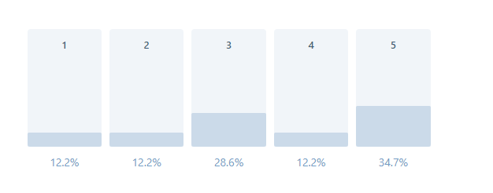

SLOTVRAAG
De ruimte van het openbaar domein in de straat is beperkt. Wat zijn voor jou de 3 prioriteiten om mee te nemen in de herinrichting?
Bij deze slotvraag werd getoetst naar de prioriteiten om mee te nemen in de herinrichting rekening houdend met de beperkte ruimte van het openbaar domein.

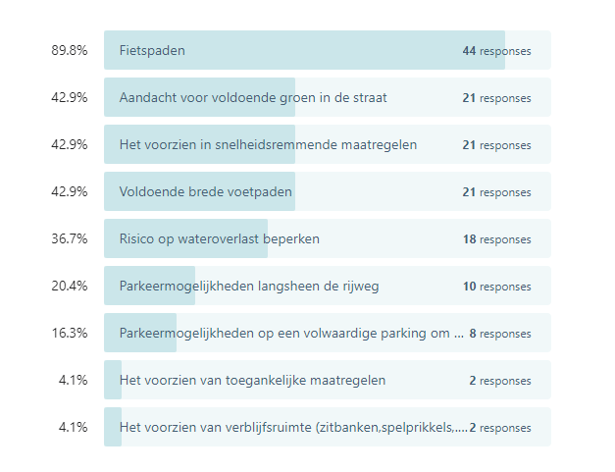

Aan de deelnemers werd de vraag gesteld om 3 prioriteiten aan te duiden. Deze prioriteiten werden omgezet naar punten volgens:
Prioriteit 1 = 3 punten
Prioriteit 2 = 2 punten
Prioriteit 3 = 1 punt

Hieronder de behaalde scores:
Prioriteit 1 | Fietspaden | 89 punten
Prioriteit 2 | Het voorzien in snelheidsremmende maatregelen | 37 punten
Prioriteit 3 | Voldoende brede voetpaden | 32 punten
Prioriteit 4 | Aandacht voor voldoende groen in de straat | 29 punten
Prioriteit 5 | Parkeermogelijkheden langsheen de weg | 29 punten
Prioriteit 6 | Risico op wateroverlast beperken | 27 punten
Prioriteit 7 | Parkeermogelijkheden op een volwaardige parking | 7 punten
Prioriteit 8 | Het voorzien van toegankelijke maatregelen | 2 punten

AANVULLENDE OPMERKINGEN
Na de bevraging werd nog de mogelijkheid gegeven om andere ideeën te formuleren. Hieronder worden deze opgesomd en gebundeld per thema.
Groen:
Als er groen komt dan liefst lage struiken, nu staat er een hoge struik die het zicht beperkt waardoor we niet zien of er auto's afkomen .
Parkeermogelijkheden:
Zijn overbodig waar er open bebouwing is
Tip voor parkeerplaatsen:
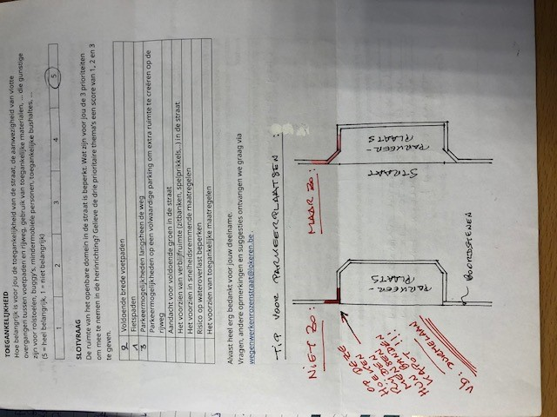
Afwatering:
De afwatering van deel tussen de Melkerijstraat en de gewestweg kan gebeuren naar de Ketenbeek, eventueel met een bergingsbekken ervoor in agrarisch gebied.
Overlast:
Vraag naar meer vuilbakjes
Indien mogelijk fluisterasfalt
Veiligheid:
Geen vrachtwagens; dat is om problemen vragen (jeugd/school/kinderen)
Momenteel is het aarts gevaarlijk uit de bus van de lijn te stappen aan halte Rozenstraat thv 215 omdat je riskeert aangereden te worden door een fietser of bromfietser. bij het uitstappen kan je niet zien of er een fietser aankomt. Ik heb het meermaals ervaren. Oplossing: een volwaardige bushalte voorzien.
Enkel het zware vervoer komt telkens via de busroute via Antwerpse Steenweg. En momenteel is het hier precies een autostrade van de omleiding Manta. Er is wel een gebrek aan discipline om de snelheid van 50km/uur te hanteren. Snelheidsduivels op sommige momenten evenals ook op de Antwerpse Steenweg. Bij mooi weer en vanaf vrijdagavond, het hele weekeinde.
Een aanvulling bij deze bevraging: Een idee om het kruispunt Rozenstraat-Oude Bruglaan-Waasmunsterbaan veiliger in te richten: je zou het begin van de Waasmunsterbaan 1-richting kunnen maken, vanuit de Oude-Bruglaan. Nog een aanvulling: actief tegenhouden en omleiden van zwaar landbouw- en vrachtvervoer! Het verkeersbord t.h.v. de Leeuwerikstraat volstaat duidelijk niet.
Er gebeuren regelmatig ongevallen aan de kruisingen met de Rozenstraat. De situatie op deze kruisingen moet zeker herbekeken worden om de veiligheid te verhogen.
Fiets/voetpad:
Een voetpad is totaal overbodig
Maak de wegen veiliger voor fietser!!
Individuele vragen/belangen:
De Linde voor mijn woning (nr. 205) kan gerooid worden om een optimaal concept te bekomen.
Wij zijn aangesloten aan de aardgasleiding. Gelieve er rekening mee te houden dat er nog steeds een ‘gewone aardgasleiding’ in de Rozenstraat “actief is. De vorige beheerder, het gewest, hield daar destijds bij werkzaamheden geen rekening mee.

Verslag bewonersvergadering Totaalrenovatie Rozenstraat – Melkerijstraat 15 september 2020
Locatie: CCL
Aantal deelnemers: 28 buurtbewoners
DOEL
Buurtbewoners warm maken om mee na te denken, brainstormen rond de nieuwe invulling van de straat.
Ideeën en vragen die aan bod kwamen:
1. Basisschool De Rozen
- Achterzijde, waar nu het zebrapad en verlichting zijn voorzien, wordt weinig gebruikt. Vele kinderen steken over aan de Kerkhofstraat.
- School zeker ook mee te bevragen rond de totaalrenovatie en de noden betreffende een veilige (school)omgeving.
2. Bomen
Groendienst controleert de huidige staat van de bomen.
Opmerkingen buren:
- hinder bij het verlaten van de oprit
- Vraag of er individuele vraag kan gesteld worden betreffende hinder van boom
- overlast bladeren
3. Fietsen
De aanwezigheid van een fietspad, belangrijk volgens de visie van de stad, wordt door de buurtbewoners bevestigd.
4. Voetpad
De bewoners geven aan dat een voetpad minder prioritair is dan de aanwezigheid van veilige fietsinfrastructuur. Wel nood aan voetpad op de kruispunten en in de schoolomgeving.
5. Gasleiding
Vraag rond de aanwezige gasleiding. Deze is uit dienst, dient hierover nog iets te worden meegenomen in de communicatie?
6. Kruispunt Rozenstraat – Melkerijstraat – Groenstraat
Visie vanuit de stad: hoofdbeweging Rozenstraat – Melkerijstraat. Zodat verkeer (Rozenstraat vanuit richting N70) en Groenstraat moeten voorrang verlenen.
Het idee van verkeerslichten wordt benoemd door een buurtbewoner.
7. Oude Bruglaan
Buurtbewoners halen de verkeersdruk aan het kruispunt Oude Bruglaan en Kon. Albertlaan. Deze zone behoort sowieso niet tot dit project.
Voorstel Bob: eenrichting Rozenstraat en Oude Bruglaan
Vraag Ron: Vraag naar ruimere visie, masterplan van een ruimere zone dan huidig project.
8. Snelheidsremmende maatregelen
Buurtbewoners zijn vragende partij om het verkeer N70 richting E17 te ontmoedigen door het voorzien van snelheidsremmende maatregelen. Voorbeelden 50 km/u invoeren, smallere rijbaan.
9. Vrachtverkeer
Binnen de denkoefening rond de totaalrenovatie dient ook rekening te worden gehouden met de huidige aanwezigheid van het vrachtverkeer. Ondanks tonnage-verbod op de Oude Bruglaan worden nog veel overtredingen hierop gemaakt. Vraag vanuit de buurtbewoners om hier eveneens aandacht aan te besteden.

Verslag overleg met directie BS Rozen 25 september 2020
Locatie: BS De Rozen
Aantal deelnemers: Nell De Gendt (Directie GO! basisschool De Rozen), Schepen Sabine Van Rysselberghe en Jeroen Rottiers (mobiliteitsambtenaar)
Besproken punten:
1. Zone 30 wordt uitgebreid in de Kerkhofstraat. Nood aanwezig door gebruik extra uitgang
2. Er wordt een extra bord ‘eenrichting’ voorzien
3. Achteruitgang Rozenstraat
De school is tevreden over deze zone en wenst dit graag te behouden. Momenteel wordt deze niet gebruikt maar er loopt een aanvraag voor een uitbreiding van de kleuterschool. Deze uitbreiding zal volledig gelegen zijn aan deze uitgang waardoor die naar de toekomst zeer belangrijk wordt.
4.Oversteekplaatsen en zebrapaden: De directie zal samen met de ouderraad deze noden nog extra oplijsten. Deze info wordt nog bezorgd.

